WNIOSEK REKLAMACYJNY CZUJNIKI NOx ver. 1 (od 24/02-2021)

Nazwa Klienta: |  |  | Data wniosku:
 |  |  | Numer reklamacji Klienta.:
 |  |  | Osoba kontaktowa po stronie Klienta – adres e-mail:
Data dostawy elementu: |  |  | Numer faktury zakupowej i data:
Data instalacji elementu: |  |  | Przebieg pojazdu w momencie instalacji elementu:
Data usterki: |  |  | Przebieg pojazdu w momencie demontażu elementu:
Pojazd (marka, model, rok produkcji): |  |  | Pojemność silnika i moc (kW/KM):
Numer DINEX reklamowanej części: |  |  | Numer Continental (patrz rysunek 3):
Numer partii (patrz rysunek 1): |  |  | Numer seryjny czujnika (patrz rysunek 2):
Numer Continental (patrz rysunek 3 - OE sensor): |  |  | Miejsce montażu (przed / za SCR-em):
Norma emisji spalin pojazdu: |  |  | Ilość reklamowanego produktu:
Typ usterki: | ☐ | Trwałość | Część uległa awarii lub utraciła funkcjonalność podczas gwarancji
 | ☐ | Błąd | Świecąca kontrolka silnika, nr błędu OBD
 | ☐ | Komunikacja | Brak komunikacji na linii ECU – czujnik NOx
 | ☐ | Emisja spalin | Czujnik wskazuje błędne parametry
 | ☐ | Logistyka | Błędy w oznaczeniu czujnika, zawartości opakowania
 | ☐ | Inne | Opis problemu poniżej
Dodatkowy opis usterki:

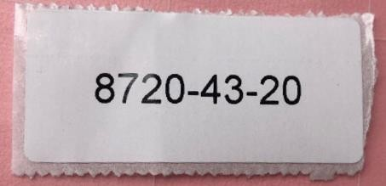

Rys. 1 – Nr partii (na pudełku)
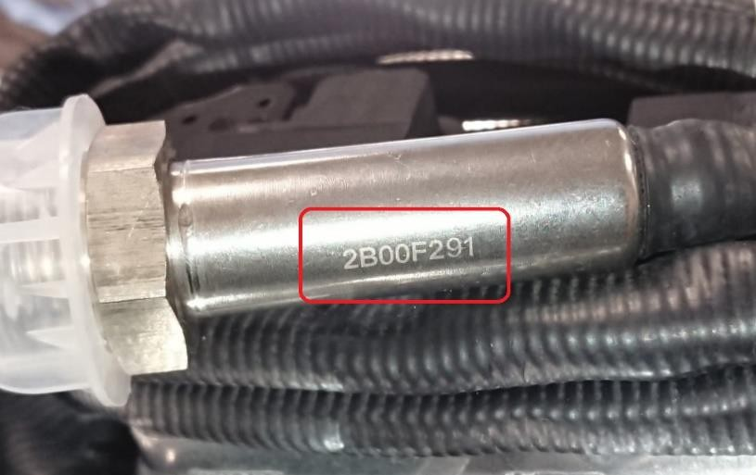
Rys. 2 – Nr seryjny (na sondzie czujnika)
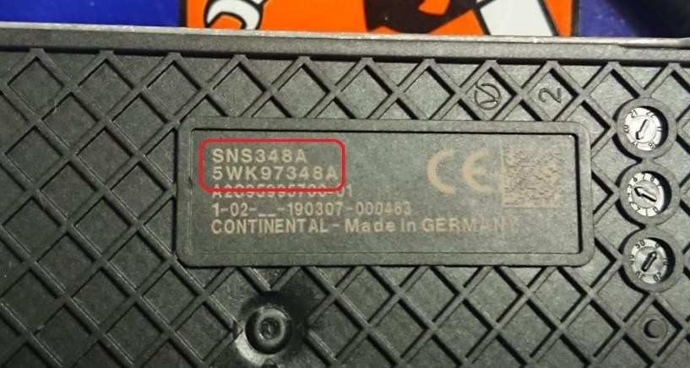
Rys. 3 – Nr Continental – (na obudowie czujnika, od spodu)

